**Считалка**

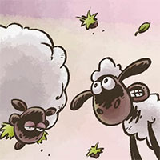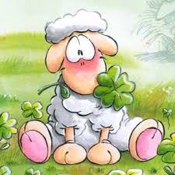Посчитать хочу я вам:  
Вот одна овечка, **one**.   
К ней шагают по мосту   
Сразу две овечки**, two**.  
Сколько стало? Посмотри.   
Три теперь овечки, **three.**  
Вон еще недалеко.   
Их уже — четыре, **four**.  
К ним спешит овечка вплавь —   
Стало пять овечек, **five.**  
Вдруг, откуда не возьмись  
Еще овечка — шесть их, **six.**Это кто за стогом сена?   
Семь уже овечек, **seven**.  
Стал считать я их скорей —   
Получилось восемь, **eight.**  
Но на двор явились к нам   
Почему-то девять, **nine.**  
Я считал их целый день,   
Оказалось десять, **ten.**  
Ну а ты, хочу я знать,   
Сможешь всех пересчитать?